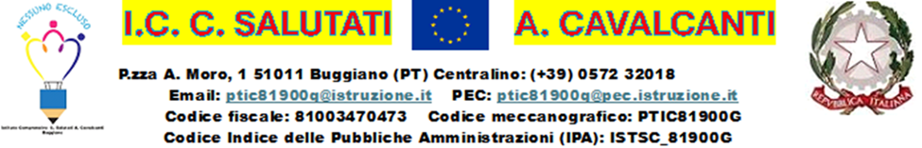

(spazio per il protocollo)

Oggetto: Relazione sulla necessità di acquistate materiali di facile consumo impiegati nella didattica della docente ________________
(cancellare le parti in corsivo)

La/Il sottoscritta/o ____________________________ presenta la seguente relazione in qualità di:
- docente nella scuola _______________ nella classe ___ sez. ___;
- Project manager del progetto di nome: _____________________.

Dichiara che i materiali richiesti nel file excel allegato vengono utilizzati nelle seguenti attività inserite:
- nella programmazione della classe;
- nel progetto per l’ampliamento dell’offerta formativa

Compilare sotto per ogni singola attività didattica che necessita del materiale

Titolo dell’attività: _________________________________________
Descrizione di come viene utilizzato il materiale:
(precisare come viene utilizzato il materiale: chi usa cosa per fare cosa)

Titolo dell’attività: _________________________________________
Descrizione di come viene utilizzato il materiale:
(precisare come viene utilizzato il materiale: chi usa cosa per fare cosa)

Titolo dell’attività: _________________________________________
Descrizione di come viene utilizzato il materiale:
(precisare come viene utilizzato il materiale: chi usa cosa per fare cosa)

Titolo dell’attività: _________________________________________
Descrizione di come viene utilizzato il materiale:
(precisare come viene utilizzato il materiale: chi usa cosa per fare cosa)

(copiare e incollare sotto altre righe se sono necessari altri acquisti)

La/Il docente___________________

Firma

_________________________________

